2019(中国·西安)幸福林带城市家具设计方案国际竞赛
设计任务书

一、大赛设计范围和内容要求：
本次城市家具设计竞赛的设计范围：

幸福林带项目简介：幸福林带项目位于万寿路与幸福路之间，北起华清路，南至新兴南路，全长5.85公里，东西宽度约140米,含两侧道路约210米。工程包括地上景观、地下空间、综合管廊、地铁配套和市政道路五项内容。该项目采用PPP的建设管理模式，是“全国最大的城市林带”、“西安市最大的市政工程、生态工程和民生工程”，也是全市生态系统的重要组成部分。
幸福林带项目用地范围内必要的各种类型城市家具。

本次城市家具设计的设计内容包括以下几类：
1.信息服务设施（双语），包括综合信息牌、路名牌、导向牌等，并根据项目自身的节点属性进行分级，形成系统性；
2.照明安全设施，包括道路照明设施（市政道路照明）、景观照明设施（主次园路照明、步道灯、商业区路灯、座椅功能地灯、草坪灯）、智慧灯杆等；
3.卫生市政设施，包括垃圾箱（考虑垃圾分类收集）、无障碍设施、检查井盖等；
4.装饰设施，包括花坛、栏杆、小型艺术小品等；
5.休闲服务设施，包括公共座椅、公共饮水器等；
6.路面铺装设施，包括园路铺装、道路铺装、结合地灯功能的园路铺装的样式及图案等。
（备注：除规定设计内容设施类别外，设计单位可根据对项目的理解及景观需求可做类别创作延申。）

二、设计成果要求
本次城市家具设计为方案设计阶段，设计成果包括但不限于：
（一）基本要求
1.围绕幸福林带5.85公里，依据项目方提供“西安幸福林带园林绿化概念设计”方案中三大功能分区“动之谷、森之谷、乐之谷”进行项目城市家具服务系统方案设计，并保证三者和谐统一，和而不同。
2.设计的主题和创意理念必须与幸福林带项目景观方案和地下空间设计方案相统一，能够全面的体现幸福林带都市的绿色理念。

附： “西安幸福林带园林绿化概念设计”
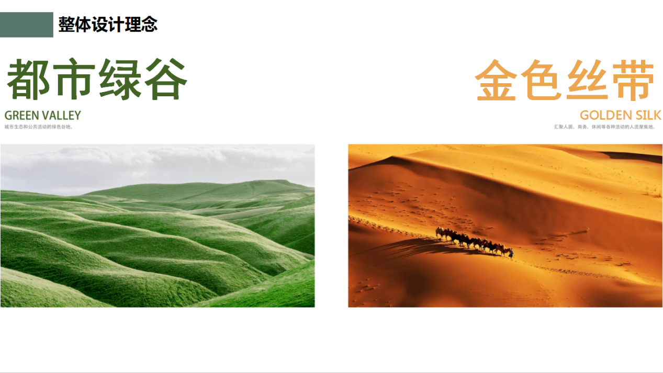
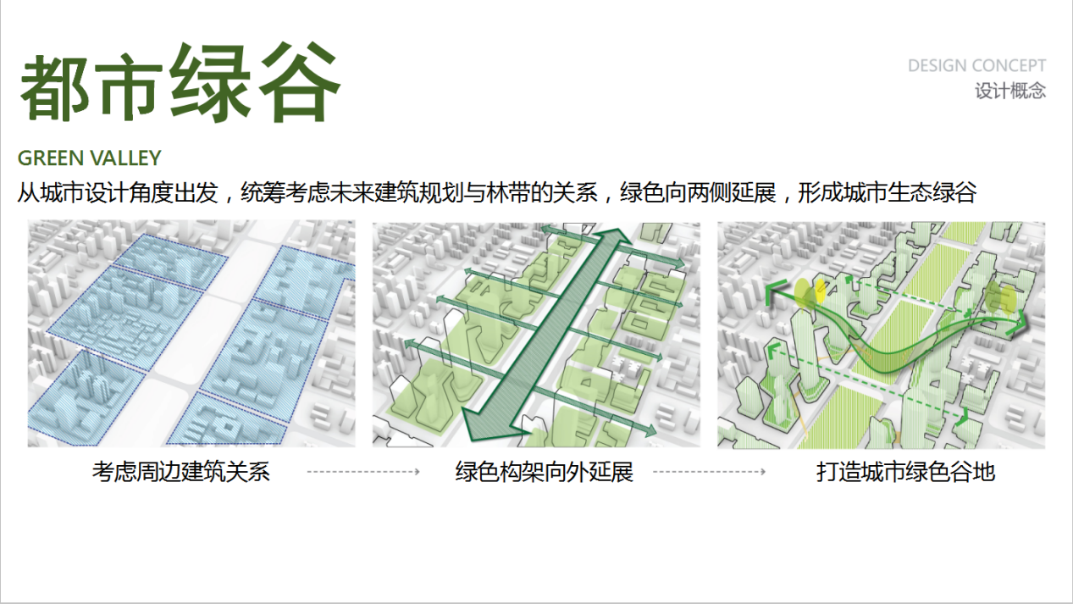
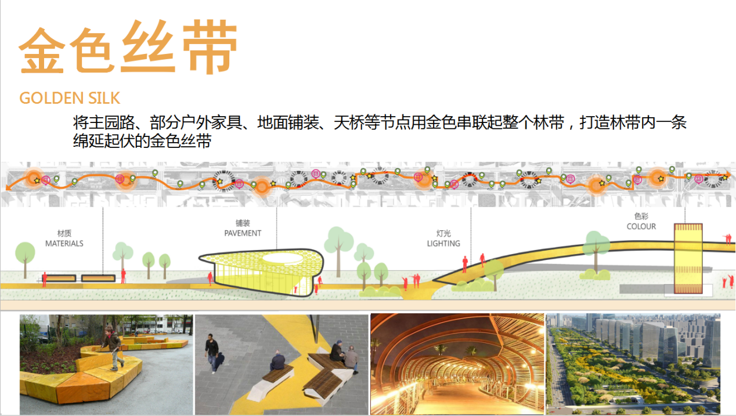
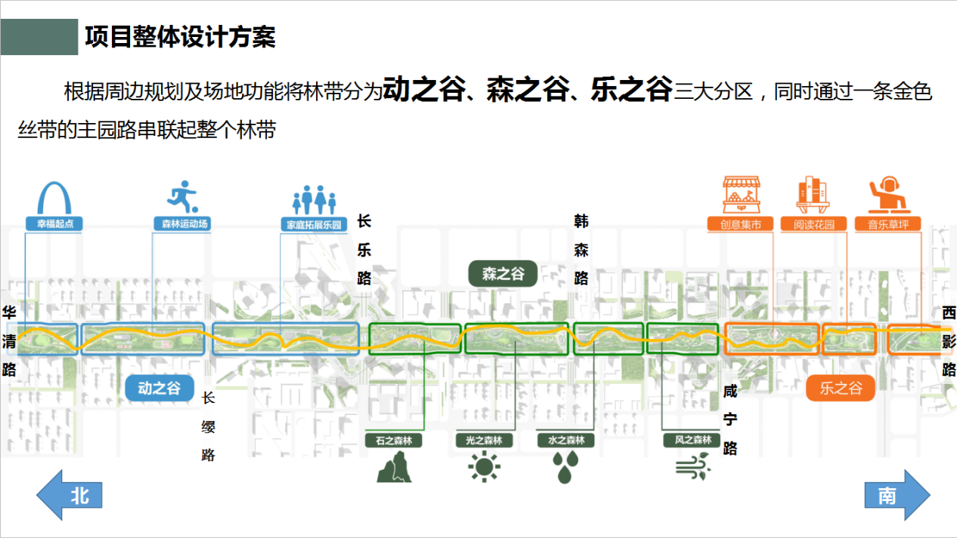
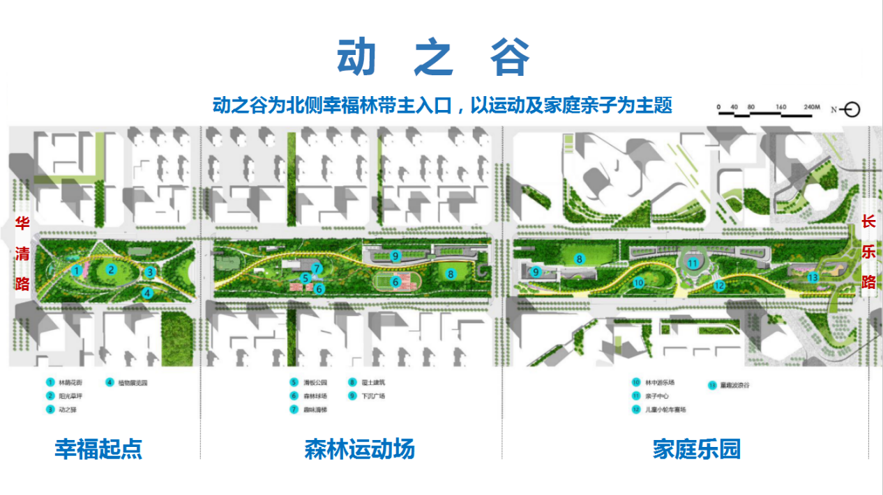
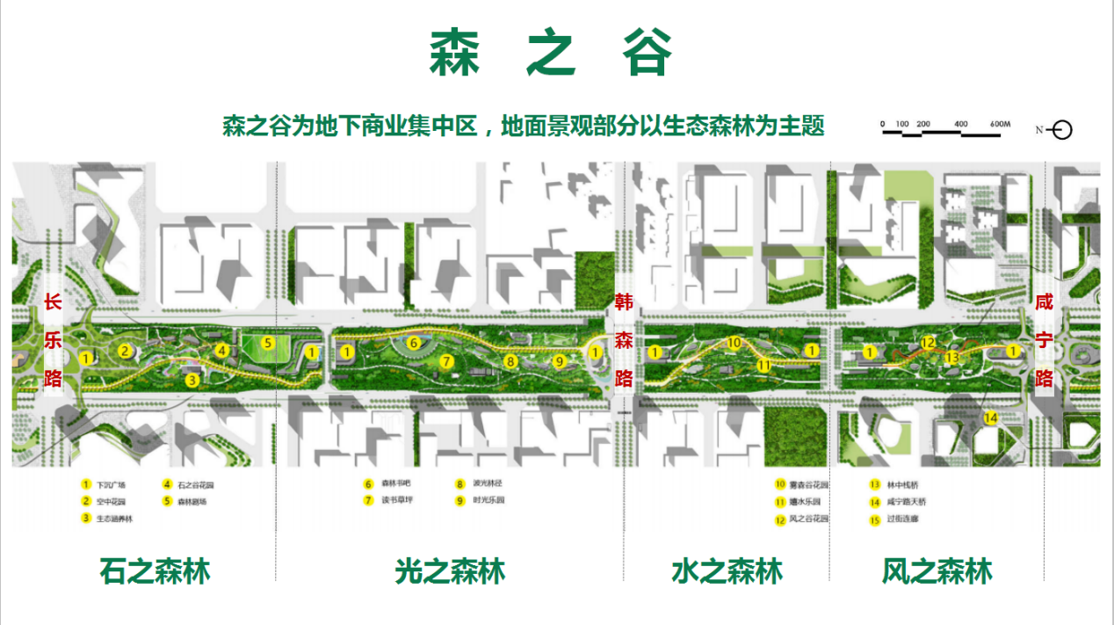
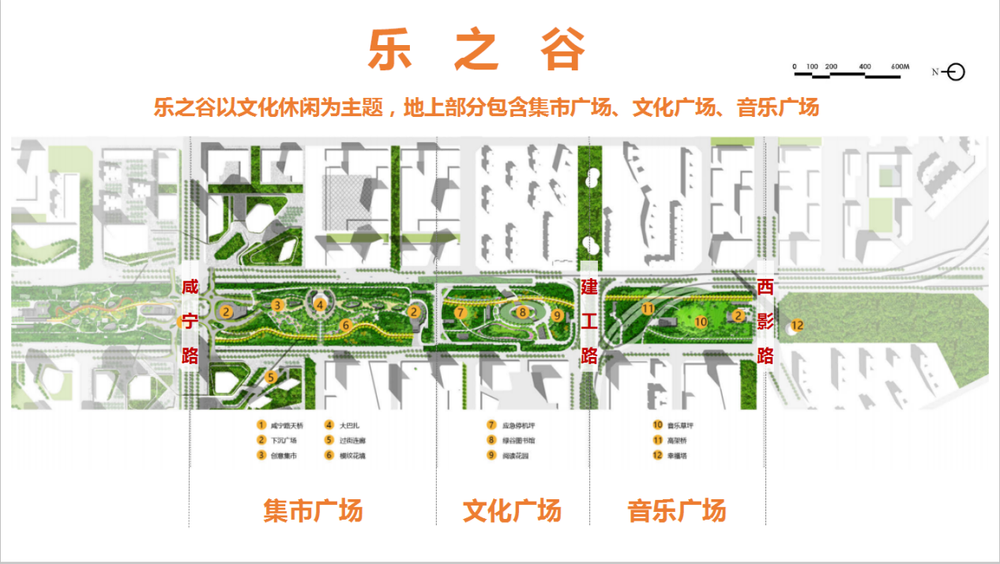
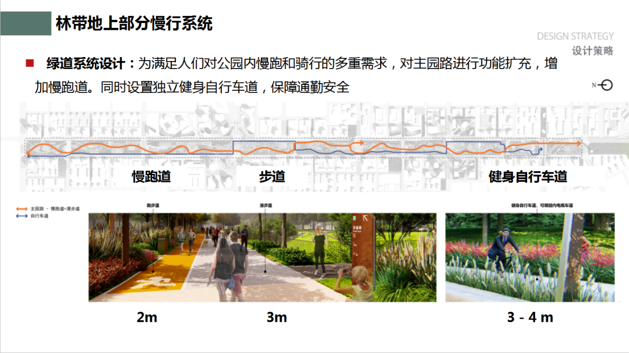
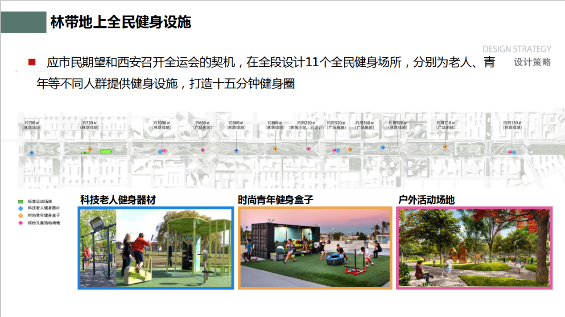

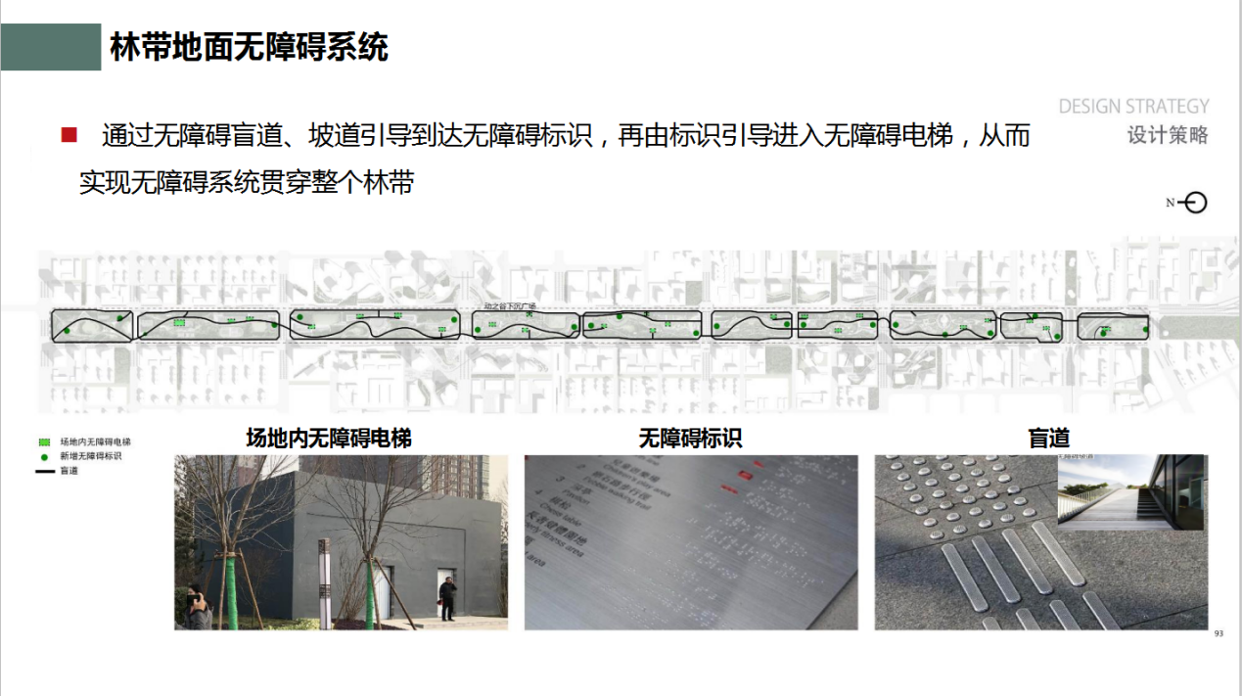
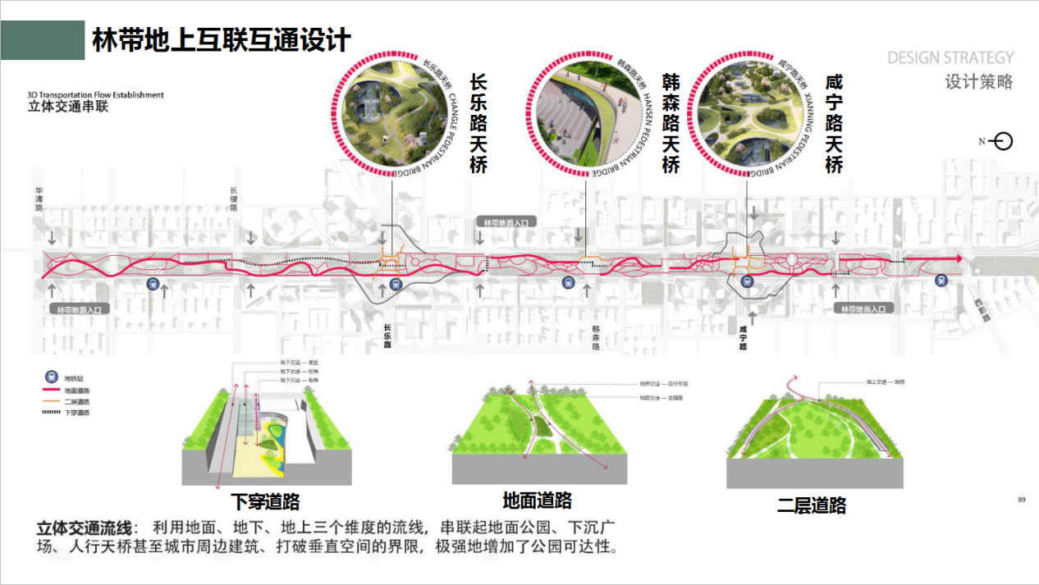
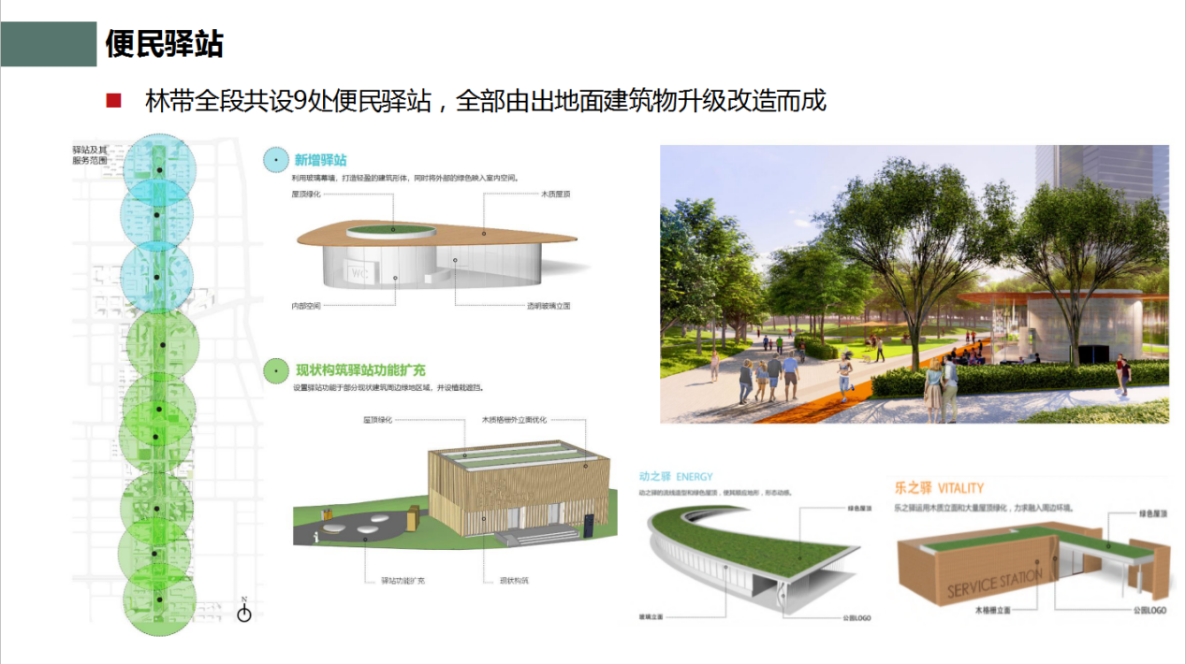
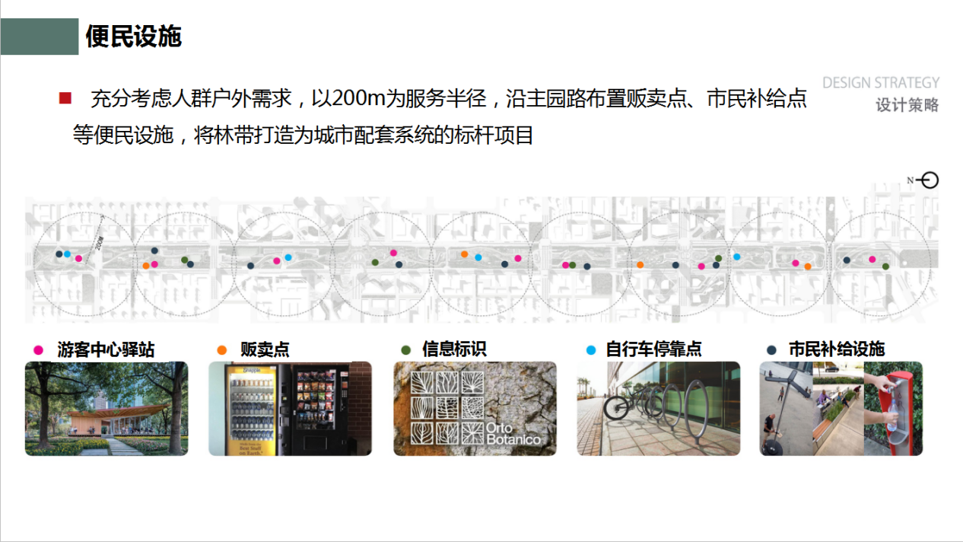

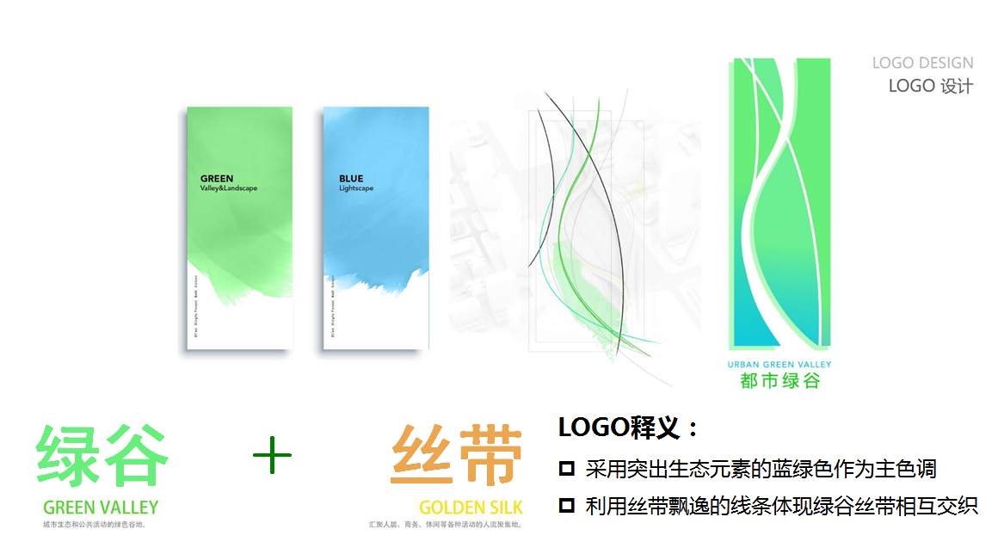
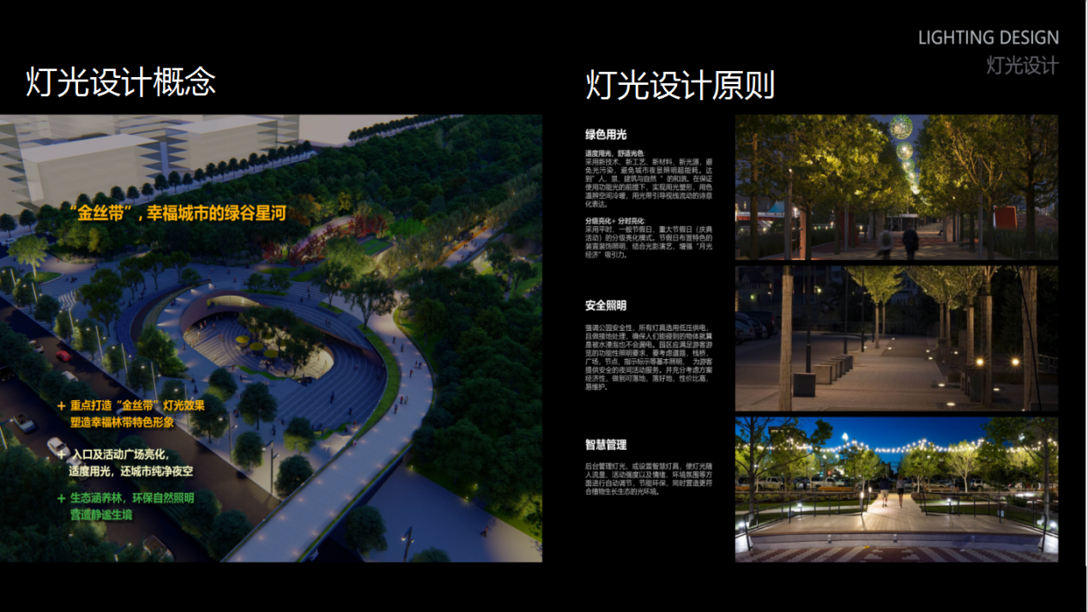
（备注：西安幸福林带园林绿化概念设计中所示城市家具设计效果图仅作示意。）

（二）图纸要求
1.设计总说明
2.方案概况及现状分析
3.总平面布点图、分段布点图
4.总体构思及主题理念解释
5.配套公共设施（交通、信息、照明）规划设计图：包含平面布置、设施方案设计（如智慧灯杆等），方案设计应包括平面立面和主要剖面图纸。
6.装饰类公共设施（卫生、装饰、休闲）规划设计图：（如垃圾箱、公共休闲坐椅等）包含布点及选型方案设计，方案设计包括平面立面和主要剖面图纸。
7.道路铺装平面示意图（注明尺寸）
8.主要经济技术指标及投资估算；
9.其他表达设计意图的图纸或文件。
10.提交的参赛作品均需标注材质、颜色、尺寸等数据。

（三）成果数量及表现形式
1.文本10套，规格为A3，包含图文设计说明（附图可折叠）；
2.图版一套（表达主要涉及意图的图纸，数量自定），A1幅面（个别总体性规划设计内容图版可折叠）；
3.专家评审汇报文件（PPT格式），以及其他设计单位认为能有效展示设计内容的其他资料（多媒体汇报材料、3D展示等，形式不限）。
提供含全部设计文件的电子光盘两套（包括设计文件、多媒体汇报材料、汇报演示文稿），平面图纸文件采用AUTOCAD版本（主要图纸必须提交此形式电子文件），效果图文件采用JPG图形格式，文本、说明采用WORD版本；汇报演示文稿采用PPT文件格式。

